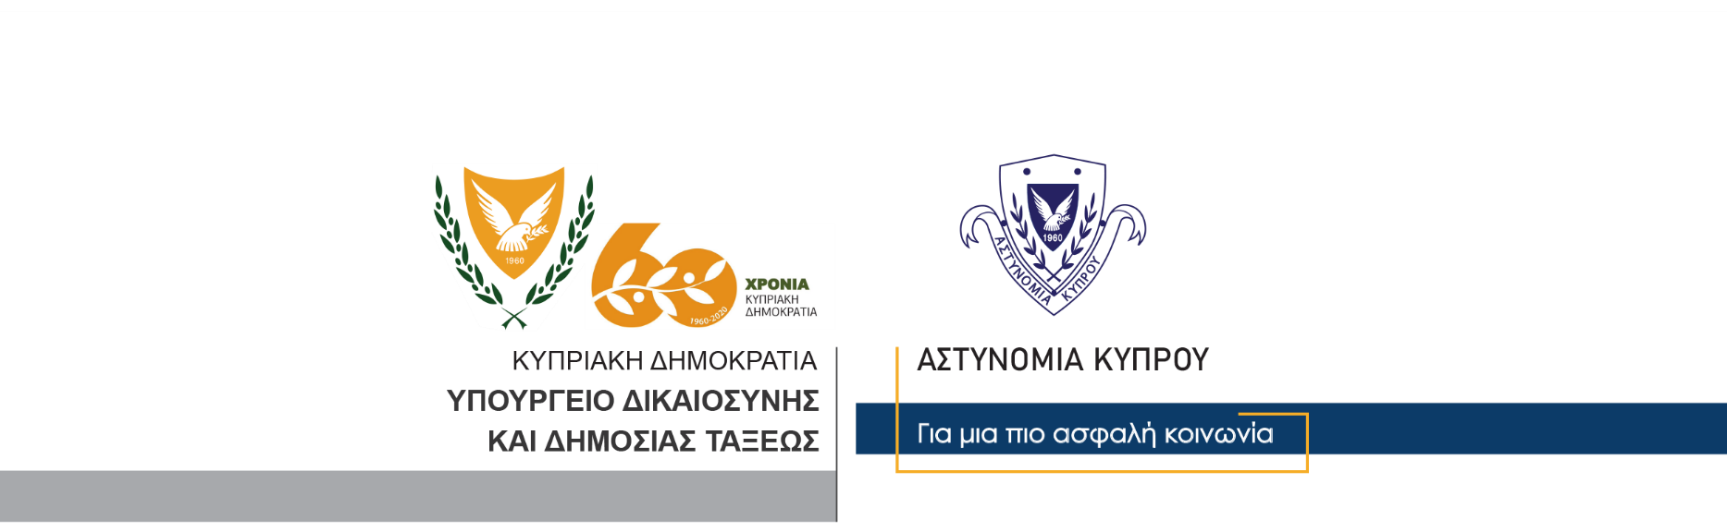

Υποδιεύθυνση Επικοινωνίας,
Δημοσίων Σχέσεων & Κοινωνικής Ευθύνης

12 Νοεμβρίου, 2020

Δελτίο Τύπου 4 – Οδήγηση αυτοκινήτου υπό την επήρεια ναρκωτικών

Νέα υπόθεση οδήγησης οχήματος υπό την επήρεια ναρκωτικών ουσιών, διερευνά η Αστυνομία.
Γύρω στις 11.50 χθες το μεσημέρι, μέλη της Τροχαίας Αμμοχώστου ανέκοψαν για έλεγχο, αυτοκίνητο που οδηγούσε 22χρονος στο δρόμο Παραλιμνίου – Αγίας Νάπας. Αφού κατά τη διάρκεια του τροχονομικού ελέγχου εγέρθηκαν υποψίες ότι ο 22χρονος οδηγός βρισκόταν υπό την επήρεια ναρκωτικών, τα μέλη της Τροχαίας τον υπέβαλαν σε προκαταρτικό ναρκωτεστ, με θετική ένδειξη.
Από τον 22χρονο λήφθηκαν σχετικά δείγματα για τελική εξέταση οδήγησης υπό την επήρεια ναρκωτικών, με τον Αστυνομικό Σταθμό Παραλιμνίου να διερευνά την υπόθεση.
Σοβαρές τροχαίες παραβάσεις φέρεται να διέπραξε και 19χρονος οδηγός οχήματος, στην Λάρνακα, χθες βράδυ.
Λίγο μετά τις 10.30 το βράδυ της Τετάρτης, μέλη της Τροχαίας Λάρνακας, εντόπισαν τον 19χρονο, να οδηγεί αυτοκίνητο στην λεωφόρο Σπύρου Κυπριανού, με ταχύτητα 97 χιλιομέτρων, αντί 50 που είναι το καθορισμένο όριο. Ο 19χρονος παρέλειψε να σταματήσει το αυτοκίνητό του, στο σήμα που του έγινε από τα μέλη της Τροχαίας, και προσπάθησε να διαφύγει του ελέγχου, οδηγώντας αλόγιστα και επικίνδυνα. Ωστόσο, αφού τα μέλη της Αστυνομίας κατάφεραν να τον ανακόψουν, τον οδήγησαν με το όχημά του, στα γραφεία της Τροχαίας για εξετάσεις.
Κατά τη διάρκεια των εξετάσεων, ο 19χρονος αναγνωρίστηκε από μέλος της Αστυνομίας, ως ο οδηγός αυτοκινήτου, που το περασμένο Σάββατο, λίγο πριν τις 10.00 το βράδυ, κινείτο στον ίδιο δρόμο, με το ίδιο όχημα, το οποίο δεν έφερε πινακίδες εγγραφής και με θορυβώδες, χωρίς σιγαστήρα, εξώστ. Μέλη της Τροχαίας που αντιλήφθηκαν το αυτοκίνητο, κάλεσαν τον οδηγό του να σταματήσει για έλεγχο, ωστόσο αυτός διέφυγε, επίσης οδηγώντας αλόγιστα και επικίνδυνα και παραβιάζοντας κόκκινα φανάρια τροχαίας.
Μετά τον εντοπισμό του χθες βράδυ, ο 19χρονος ομολόγησε στους ανακριτές της Τροχαίας τη διάπραξη των τροχαίων παραβάσεων, το βράδυ του Σαββάτου.
Εναντίον του διερευνώνται υποθέσεις αλόγιστης και επικίνδυνης οδήγησης, παράλειψης συμμόρφωσης σε σήμα αστυνομικού και άλλων τροχαίων παραβάσεων, με την Τροχαία Λάρνακας να συνεχίζει τις εξετάσεις.

Κλάδος Επικοινωνίας

